Здравствуйте, дорогие учащиеся и родители 4 класса.
В связи с последними событиями, попробуем заниматься дистанционно. Исходя из моих личных технических возможностей, предлагаю следующие формы работы: я письменно объясняю новый материал, вы дома, самостоятельно, его закрепляете в тетради, и высылаете фотографию мне на почту или Viber, WhatsApp,VK .
Каждую неделю на сайте школы выкладывается ОДИН файл для каждой параллели обучающихся.
Задание выдается на неделю вперед и сдается ДО СУББОТЫ ВКЛЮЧИТЕЛЬНО. Воскресенье – задание не принимается, преподаватель подводит итоги успеваемости и отсылает отчет в учебную часть школы.
Особое обращение к родителям. Пожалуйста, контролируйте процесс своевременной отправки домашнего задания. По просьбе многих родителей я не загружаю учащихся online занятиями. Поэтому прошу обеспечить детям доступ к школьному сайту и хранящимся там учебным материалам: таблицам и пособиям по предмету «сольфеджио» (если у вашего ребёнка его нет в напечатанном варианте).
С уважением, Людмила Станиславна Луценко.
Адрес моей электронной почты для отправки заданий на проверку: lutsenko.lyudmila@mail.ru
Если от меня не будет ответа, пожалуйста, звоните, пишите на телефон, Viber, WhatsApp,VK . Мой телефон 8 (952) 326-77-07
Страница для связи в социальных сетях - https://vk.com/id141108459 (Lyuda Lutsenko)
1 учебная неделя IV четверти (06-13.04.20.)
Тема урока: «Тональность фа минор»
Дорогие ребята, здравствуйте. Тема сегодняшнего урока – тональность фа минор. Давайте найдём параллельную тональность. Напоминаю, что расстояние между параллельными тониками – малая терция.
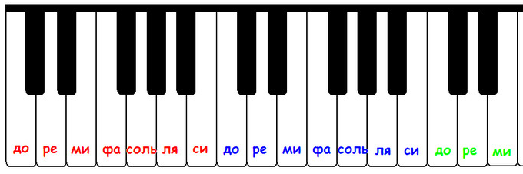
Итак, по квинтовому кругу, считаем знаки в ля-бемоль мажоре. А теперь играем и поём натуральный и гармонический вид фа минора. Спели? Записываем в тетрадь.
Обратите внимание на верхний тетрахорд гаммы. Сыграйте и спойте его ещё раз. Расстояние между VI и VII ступенью у нас получилось в один с половиной тон (как малая терция). НО ЭТО НЕ ТЕРЦИЯ, А СЕКУНДА, т.к. в ней 2 ступени. Такая секунда, в которой 1 и ½ тона называется «увеличенной». Это – характерный интервал, требующий разрешения. Напоминаю, что ПРИ РАЗРЕШЕНИИ ВСЕ УВЕЛИЧЕННЫЕ ИНТЕРВАЛЫ УВЕЛИЧИВАЮТСЯ, А УМЕНЬШЕННЫЕ – УМЕНЬШАЮТСЯ. Таким образом наша ув.2 разрешится в ч.4. Причём, правила разрешения сохраняются, VI ступень разрешится в V, а VII+ разрешится в тонику.
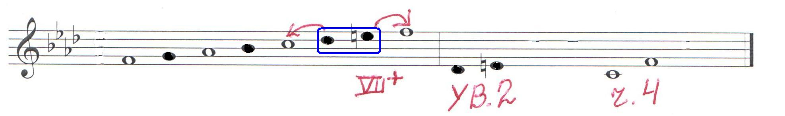
А теперь, давайте сделаем обращение ув.2 (перевернём её). У нас получилась СЕПТИМА, но по звучанию и по количеству тонов она равна большой сексте. НО ЭТО НЕ СЕКСТА, А СЕПТИМА, т.к. в ней 7 ступеней. Это, тоже, характерный интервал, требующий разрешения. Принцип разрешения тот же…
ПРИ РАЗРЕШЕНИИ ВСЕ УВЕЛИЧЕННЫЕ ИНТЕРВАЛЫ УВЕЛИЧИВАЮТСЯ, А УМЕНЬШЕННЫЕ – УМЕНЬШАЮТСЯ. Таким образом наша ум.7 разрешится в ч.5. Причём, правила разрешения сохраняются, VI ступень разрешится в V, а VII+ разрешится в тонику.
ОБРАТИТЕ ВНИМАНИЕ, ЧТО ПРИ РАЗРЕШЕНИИ УВ.2 И УМ.7, ДВИЖЕНИЕ ПРОИСХОДИТ ТОЛЬКО ПОЛУТОНАМИ.

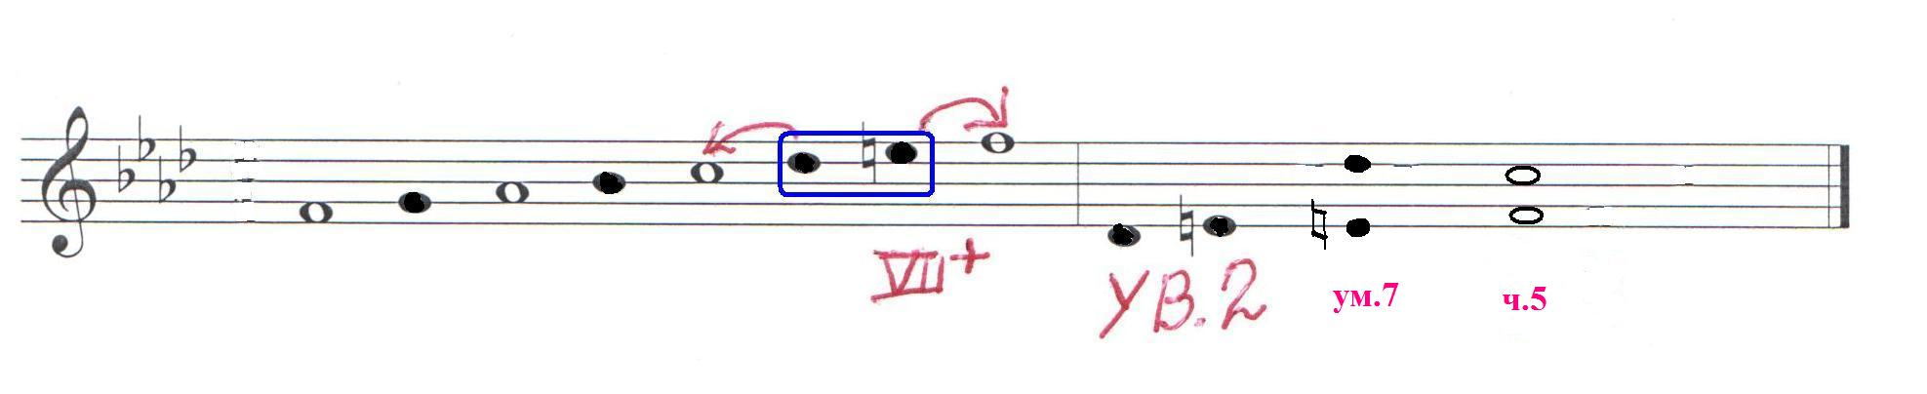
Теперь, пожалуйста, запишите это всё в тетрадь, а, затем, спойте с инструментом.
ИТАК, давайте повторим, что такое ХАРАКТЕРНЫЕ ИНТЕРВАЛЫ.
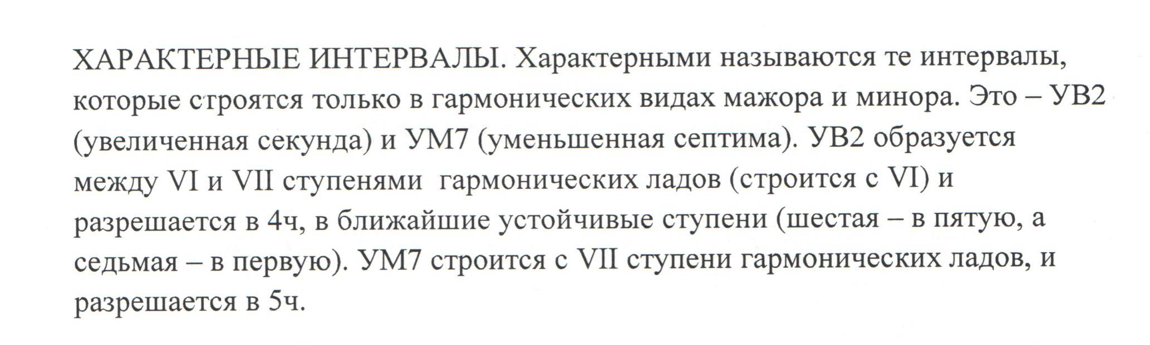
А теперь, постройте и спойте ГЛАВНЫЕ ТРЕЗВУЧИЯ с обращениями.
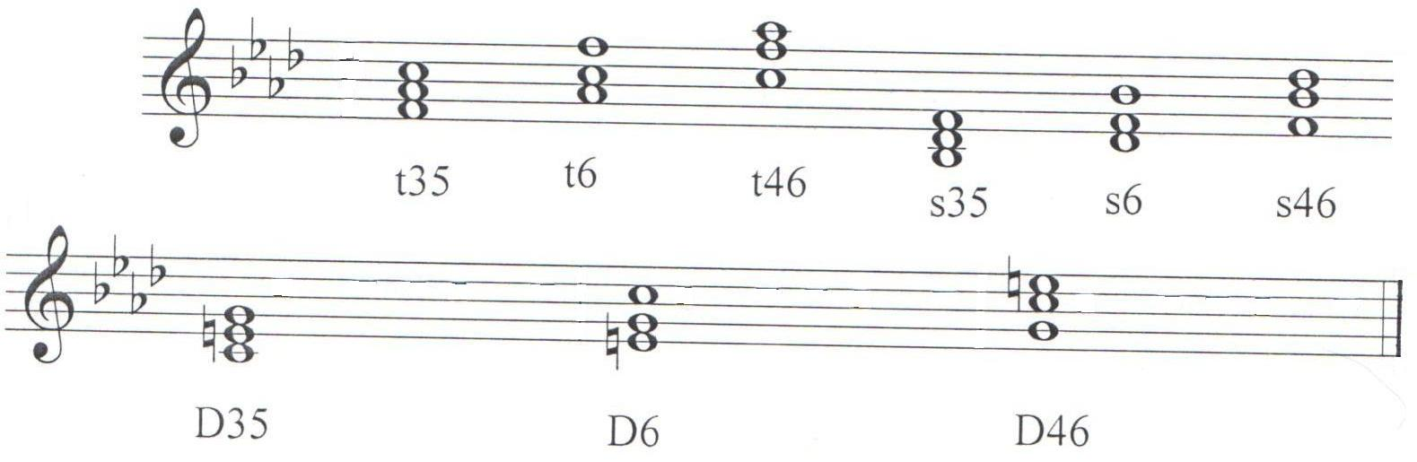
ДОМАШНЕЕ ЗАДАНИЕ.
1. Повторить теорию: обращение трезвучий (стр. 5-6 «Мой помощник по сольф.»); характерные интервалы (стр. 8 «Мой помощник по сольф.»);
2. Построить в тональности «фа минор» D7 с разрешением.
3. Петь гамму фа минор со всеми построенными элементами.
4. «Одноголосие» №№366, 371 и 372 петь 1) с проигрыванием 2) с дирижир.

Всё, что было сделано в тетради, фотографируем (сканируем) и отправляем на адрес моей электронной почты. Можно личным сообщением VК.

